PESEM O DINU

1. SLIŠITE RJOVENJE, SLIŠITE TA HRUP,
BLIŽE JE IN BLIŽE, NI VEČ DALEČ VSTRAN,
IN NAENKRAT SE POJAVI STRAŠEN TRUP,
SAJ NI MOČ VERJETI, KDO JE VELIKAN.

REF.: JE VELIK DINO, JE VELIK DINO,
JE VELIK DINOZAVER, JOJ!
JE VELIK DINO, JE VELIK DINO,
JE VELIK DINOZAVER, JOJ!
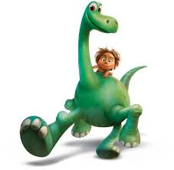
2. GLEJ NJEGOVE KREMPLJE, GROZNI SO, ZARES!
KO KORAKA DINO, TRESE CELI SVET.
OGENJ BRUHA Z GOBCA, DELA CEL KRAVAL,
JAZ PA SE SPRAŠUJEM, A BOM ŽIV OSTAL.

REF.: JE VELIK DINO, JE VELIK DINO,
JE VELIK DINOZAVER, JOJ!
JE VELIK DINO, JE VELIK DINO,
JE VELIK DINOZAVER, JOJ!
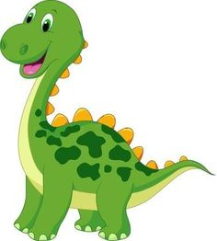

3. RADOVEDNO GLEDA, SAJ PRIJAZEN JE,
SRCE TI OGREJE, KO SE ZASMEJI.
NJEGOV REP PA MIGA, SAJ SE VESELI,
Z MANO BI RAD PLESAL IN ME ZAVRTI!

REF.: JE VELIK DINO, JE VELIK DINO,
JE VELIK DINOZAVER, JOJ!
JE VELIK DINO, JE VELIK DINO,
JE VELIK DINOZAVER, JOJ!

